Муниципальное бюджетное дошкольное образовательное учреждение

«Детский сад «Солнышко»

**Сценарий праздника в старшей группе «Разноцветная осень».**

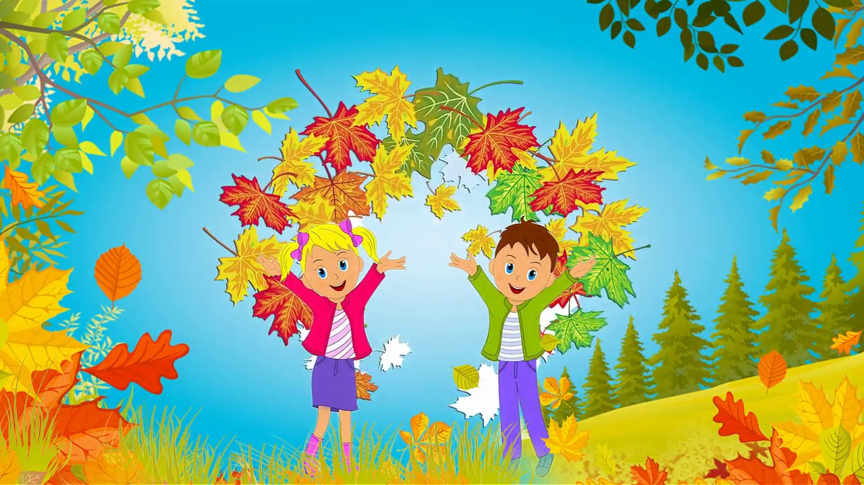

Подготовили и провели воспитатели:

Мигулёва Ю.В. и Ермолаева О.А.

г. Гагарин, 2023 год.

**Цель:** создание праздничного настроения.

**Задачи:**

- Совершенствовать музыкально-ритмические навыки детей через хороводы, танцы, игры.  
- Закреплять вокально-хоровые навыки в процессе группового пения.  
- Закреплять и расширять знания детей о приметах осени.  
- Развивать творческое воображение, память, внимание, речь.  
- Воспитывать любовь к природе, трудолюбие.

**Действующие лица:** Осень, ведущий, Дождик.

**Оборудование и материалы:** листья клёна для танца, листья дуба, клёна, березы, тачка с овощами, картинки с овощами для инсценировки, лужи (вырезанные картинки из картона), корзина с яблоками.

**Ход мероприятия.**

*Под музыку выходят дети и встают в полукруг с листочками в руках.*

**Ведущая: -**Здравствуйте, ребята и дорогие гости! Мы очень рады, что вы пришли к нам на праздник осени, ведь она такая разная. А какая? (Яркая, грустная, дождливая, золотая, красивая, тёплая, волшебная, сказочная, чудесная, разноцветная, хмурая, солнечная, нарядная, пышная, холодная, весёлая, сырая, урожайная….)Дети описывая осень, развешивают листочки на ширму и садятся на стульчики.

**Ведущий** :-Осень в гости к нам пришла,

Много красок принесла!

Листья желтые, резные,

Как картины расписные

Листья по ветру летят,

Кружат, падают, шуршат! Красива осень! Но всем ли она нравится?

*Выходят дети, читают стихи.*

**1** Снова с самого утра

Ветер гонит со двора.

Дождь осенний слезы льет,

Погулять нам не дает.

**2**  Очень холодно и сыро.

Как же летом классно было!

Мы купались, загорали,

Во дворе весь день играли.

**3** А теперь… настала осень,

И тоскливо стало очень.

Грязно, сыро… под дождем

На прогулку не пойдем.

**4**  Не нужна нам эта Осень –

Мы ее уйти попросим!

Скажем дружно…

**Все:**Уходи! Надоели нам дожди!

*Из-за двери звучит голос, обращается к детям.*

**Ведущий :**-Осень у дверей стояла

И тихонечко вздыхала.

А потом она ушла

И все краски забрала.

*Уходя, Осень разворачивает ширму, где висят белые листочки.*

**Ведущий :-**Красный, желтый, синий цвет –

Их теперь в природе нет.

Что же вы наделали?

Листья золотые

Стали вдруг бесцветными,

Овощи – гнилыми.

Все вокруг унылое,

Красок нет на свете.

Осень вы прогнали

Пожалев о лете.

**Дети:-**Как же нам вернуть Осень?

**Ребёнок:**- Надо спеть для нее песню!

*Дети выходят на песню.*

***Песня про осень «Наступила осень» (Осень,осень,раз,два,три)***

*Дети остаются в зале.*

**Ведущая:-**А сейчас желанная

Осень долгожданная!

Дружно мы ее встречаем,

И на праздник приглашаем!

*Под музыку в зал входит Осень, приветствует детей и гостей.*

**Осень:** -Здравствуйте, мои друзья!  
К вам пришла на праздник я!  
Всё кругом я нарядила,  
Тёмный лес озолотила!  
Стало в нём светло, как днём,  
Листья там горят огнем! Ой, а здесь непорядок!(Осень подходит к ширме и разворачивает её).

**Ведущий:-**Осень в гости к нам пришла

И с собою принесла

Что? Скажите наугад

Ну, конечно, листопад!

(Осень и ведущий раздаёт детям листочки для танца)

*Танец под песню Кислицина Е.В. «Листики-кораблики»*

После танца дети садятся на стулья.

**Осень:**-Ребята, а что такое листопад?(*ответы детей).*А со всех ли деревьев облетает листва?(*Ответы детей).* Давайте попробуем определить с каких деревьев упали листочки.

**Конкурс «Найди дерево».(Дуб, клён, берёза).** *Раскладывают листья у деревьев.*

**Осень**:-Пришла я к вам не только с листопадом, но и с урожаем! Посмотрите, какой урожай!(Показывает на садовую тачку с овощами). Вот попробуйте, угадайте о каких овощах речь?

*Овощные загадки:*

1.Лето целое старалась -

Одевалась, одевалась,

а как осень подошла,

Нам одежки отдала.

Сотню одежонок

Сложили мы в бочонок. *(капуста)*

2. Корешок оранжевый под землей сидит,

много витаминов он в себе хранит,

Помогает деткам здоровее стать,

Что это за овощ, можете сказать? *(морковь)*

3. Над землей трава,

Под землей - бордовая голова *(свёкла)*.

4. Сидит дед во сто шуб одет,

Кто его раздевает,

Тот слезы проливает *(лук)*

5. Овощей она царица,

Своей величиной гордится.

И очень издали похожа,

На рыжий мяч большущий тоже *(тыква)*

6. На кустах зеленых - красные плоды,

Толстые, пузатые, узнаешь их ты?

Как большие ягоды на веточках висят

С нетерпеньем просятся в овощной салат *(помидоры)*

7. Летом - в огороде,

Свежие, зеленые,

А зимою - в банке

Крепкие, соленые. *(огурцы)*

**Ведущий:**- Ребята, про овощи есть не только загадки, но и стихи. Одно из стихотворений С. Михалкова «Овощи» нам напомнят и покажут ваши родители.

(*Родителям раздаются картинки с изображением овощей, ведущий читает за автора).*

**Инсценировка стихотворения «Овощи» С. Михалкова.**

**Осень:-** Урожай-то я вам привезла, да только помощь мне нужна: разобрать овощи по ящикам для хранения.

**Конкурс «Разбери тачку».** *Под музыку дети сортируют овощи.*

*Звучит шум дождя.*

**Осень:** -Потемнело за окном, дождик мчится к нам бегом! Спрячемся мы под зонтом*!(Дети прячутся под зонт Осени)*

Выходит Дождик.

**Дождик:**- Я дождик холодный, я дождик бодрящий,

На мне развивается плащик блестящий.

Я только что с тучки огромной спустился

И тут же на праздник к ребятам явился!

*Звучит шум дождя, Дождик и ведущий раскладывают лужи.*

*Шум дождя стихает, Осень закрывает зонт.*

**Ведущий:** -Смотрите, сколько дождик луж оставил! Как же вы до своих мест дойдёте?

**Осень**: - А мы в лужи не пойдём, а мы лужи обойдём! А Дождик нам поможет.

*Дети встают за Осенью и Дождиком и под музыку обходят лужи и садятся на стулья.*

**Ведущий:**- Ну, ребята, вы рады, что к нам пришла осень?(Да).

**Осень:-**Ну, спасибо, детвора! Порадовали вы меня!

Всех я вас благодарю и гостинцы подарю! (Осень отдаёт корзину с яблоками)

И на танец приглашу!

***Общий танец детей и родителей «Ах, осень, осень золотая осень».***

Мне жалко с вами расставаться, но близится зимы приход.

Я к вам опять приду ребята,

Вы ждите Осень через год!

*Осень уходит под музыку.*